ПРИЛОЖЕНИЕ

к постановлению

Правительства Новосибирской области

«ПРИЛОЖЕНИЕ № 1

к постановлению

Правительства Новосибирской области

от 29.03.2023 № 135-п

**СВЕДЕНИЯ**

**о местоположении, площади и границах незастроенной территории** **«Территория инновационной и научно-образовательной деятельности «СмартСити-Новосибирск»**

**Раздел 1**

**Графическое описание местоположения границ территории**

Местоположение: Российская Федерация, Новосибирская область, город Новосибирск, ул. Тимакова в Советском районе.

Кадастровые кварталы: 54:35:091002, 54:35:091040.

Площадь: 1 799 325 кв. м

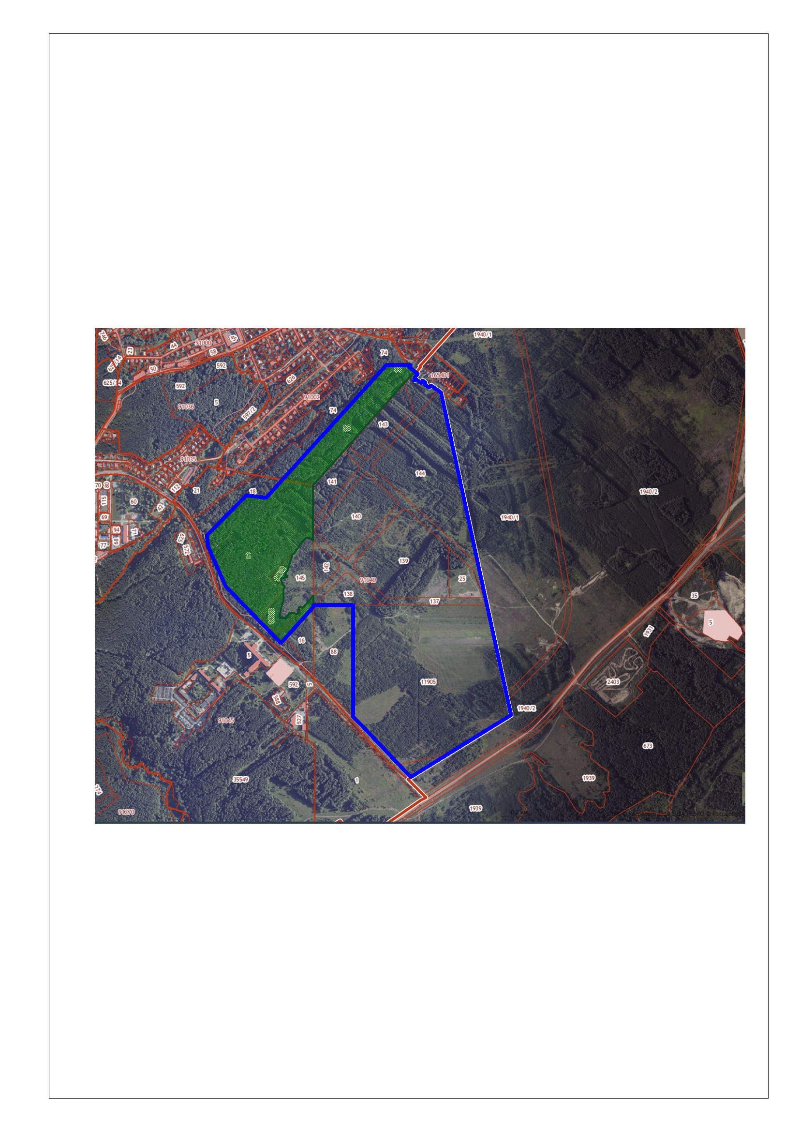

Масштаб 1:20 000

Условные обозначения:

|  |  |
| --- | --- |
|  | Границы земельных участков, сведения о которых содержатся в Едином государственном реестре недвижимости. |
|  | Граница незастроенной территории, подлежащей комплексному развитию. |
|  | Территория городских лесов, подлежащая благоустройству  (капитальное строительство не предусмотрено) |

**Раздел 2**

**ПЕРЕЧЕНЬ**

**земельных участков в границах территории**

| № п/п | Кадастровый  номер земельного участка | Площадь земельного участка (части),  кв. м | Адрес земельного участка  (местоположение) |
| --- | --- | --- | --- |
| 1 | 2 | 3 | 4 |
| 1 | 54:35:000000:11905 | 566 090 | Новосибирская область, г Новосибирск, ул. Тимакова |
| 2 | 54:35:091040:137 | 155 368 | Российская Федерация, Новосибирская область, городской округ город Новосибирск, город Новосибирск, ул. Тимакова, з/у 9а |
| 3 | 54:35:091040:138 | 31 779 | Российская Федерация, Новосибирская область, городской округ город Новосибирск, город Новосибирск, ул. Тимакова, з/у 9 |
| 4 | 54:35:091040:139 | 157 847 | Российская Федерация, Новосибирская область, городской округ город Новосибирск, город Новосибирск, ул. Тимакова, з/у 7 |
| 5 | 54:35:091040:140 | 96 925 | Российская Федерация, Новосибирская область, городской округ город Новосибирск, город Новосибирск, ул. Тимакова, з/у 13 |
| 6 | 54:35:091040:141 | 37 063 | Российская Федерация, Новосибирская область, городской округ город Новосибирск, город Новосибирск, ул. Тимакова, з/у 15 |
| 7 | 54:35:091040:142 | 20 264 | Российская Федерация, Новосибирская область, городской округ город Новосибирск, город Новосибирск, ул. Тимакова, з/у 11 |
| 8 | 54:35:091040:143 | 49 141 | Российская Федерация, Новосибирская область, городской округ город Новосибирск, город Новосибирск, ул. Тимакова, з/у 17 |
| 9 | 54:35:091040:144 | 207 530 | Российская Федерация, Новосибирская область, городской округ город Новосибирск, город Новосибирск, ул. Тимакова, з/у 19 |
| 10 | 54:35:091040:25 | 30 009 | Российская Федерация, Новосибирская область, город Новосибирск, ул. Тимакова, 5 |
| 11 | 54:35:091040:145 | 49 075 | Российская Федерация, Новосибирская область, городской округ город Новосибирск, город Новосибирск, ул. Тимакова, з/у 21 |
| 12 | 54:35:091040:146 | 23 347 | Российская Федерация, Новосибирская область, городской округ город Новосибирск, город Новосибирск, ул. Тимакова, з/у 21 |
| 13 | 54:35:091040:2  (в составе ЕЗП 54:35:000000:115) | 251 709 | Местоположение установлено относительно ориентира, расположенного в границах участка.Ориентир строительная площадка. Почтовый адрес ориентира: обл. Новосибирская, г. Новосибирск, Советский район |
| 14 | 54:35:091002:34  (в составе ЕЗП 54:35:000000:115) | 112 447 | Местоположение установлено относительно ориентира, расположенного в границах участка.Ориентир строительная площадка. Почтовый адрес ориентира: обл. Новосибирская, г. Новосибирск, Советский район |

**Раздел 3**

**ПЕРЕЧЕНЬ**

**координат характерных точек границ территории в системе координат**

Площадь: 1 799 325 кв. м

Описание границ территории:

|  |  |  |
| --- | --- | --- |
| Обозначение характерных точек границ | Координаты, м | |
| X | Y |
| 1 | 473648,49 | 4211433,72 |
| 2 | 473639,22 | 4211445,21 |
| 3 | 473630,68 | 4211455,79 |
| 4 | 473624,99 | 4211462,83 |
| 5 | 473617,79 | 4211472,89 |
| 6 | 473616,70 | 4211471,88 |
| 7 | 473597,21 | 4211453,90 |
| 8 | 473592,51 | 4211459,11 |
| 9 | 473586,05 | 4211453,49 |
| 10 | 473582,08 | 4211454,80 |
| 11 | 473586,86 | 4211466,86 |
| 12 | 473570,42 | 4211488,11 |
| 13 | 473583,17 | 4211497,09 |
| 14 | 473572,22 | 4211511,62 |
| 15 | 473564,69 | 4211506,61 |
| 16 | 473555,25 | 4211519,97 |
| 17 | 473545,92 | 4211532,54 |
| 18 | 473557,80 | 4211540,78 |
| 19 | 473548,83 | 4211552,35 |
| 20 | 473539,77 | 4211563,86 |
| 21 | 473531,21 | 4211576,58 |
| 22 | 473521,80 | 4211589,34 |
| 23 | 473520,04 | 4211591,86 |
| 24 | 472615,58 | 4211780,53 |
| 25 | 472405,47 | 4211824,36 |
| 26 | 471826,44 | 4211945,09 |
| 27 | 471636,50 | 4211629,98 |
| 28 | 471507,27 | 4211415,67 |
| 29 | 471529,59 | 4211394,56 |
| 30 | 471784,88 | 4211153,81 |
| 31 | 471814,39 | 4211126,74 |
| 32 | 471826,89 | 4211115,28 |
| 33 | 471830,23 | 4211115,40 |
| 34 | 472409,72 | 4211123,39 |
| 35 | 472409,72 | 4211123,36 |
| 36 | 472410,86 | 4210921,50 |
| 37 | 472410,90 | 4210913,86 |
| 38 | 472402,59 | 4210913,82 |
| 39 | 472400,87 | 4210912,11 |
| 40 | 472253,29 | 4210774,51 |
| 41 | 472215,60 | 4210738,96 |
| 42 | 472509,95 | 4210453,99 |
| 43 | 472536,26 | 4210442,69 |
| 44 | 472722,24 | 4210362,80 |
| 45 | 472780,37 | 4210356,32 |
| 46 | 472989,44 | 4210566,22 |
| 47 | 472975,92 | 4210669,06 |
| 48 | 473068,97 | 4210755,25 |
| 49 | 473666,90 | 4211309,23 |
| 50 | 473664,64 | 4211389,58 |
| 51 | 473663,62 | 4211425,68 |
| 52 | 473663,35 | 4211435,54 |
| 53 | 473653,67 | 4211427,30 |
| 1 | 473648,49 | 4211433,72 |

Система координат – МСК НСО.».

_________